Playbook Técnico da SoulJu
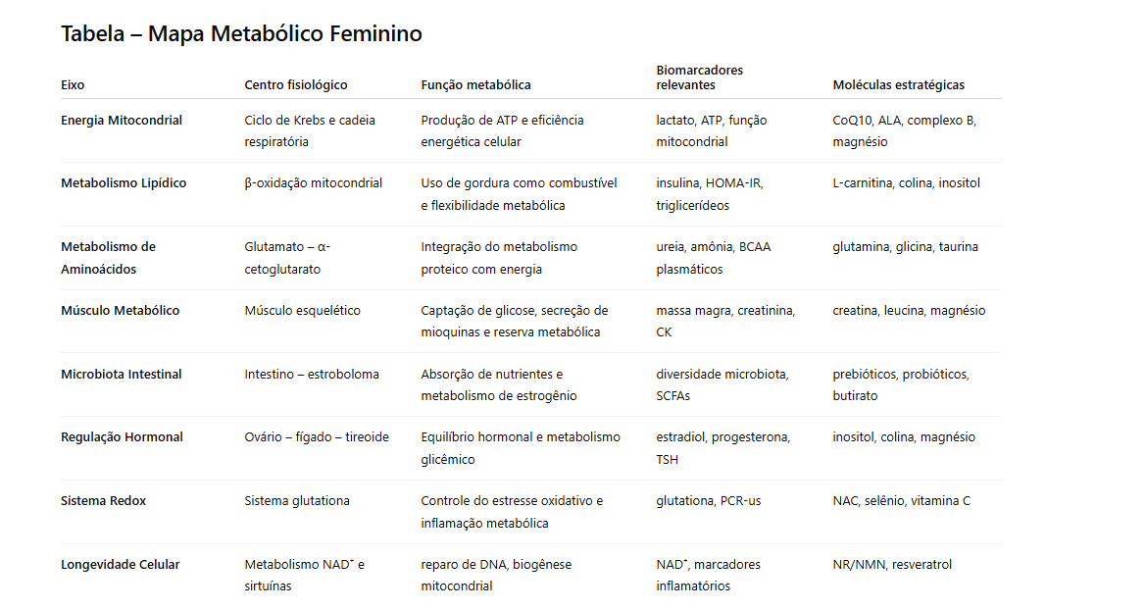
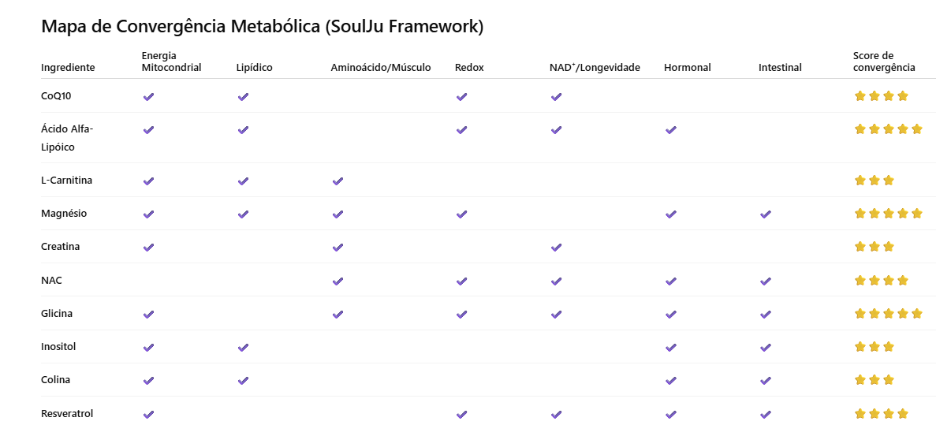

Criar todo o conceito ténico por trás do portfolio da SoulJu, uma plataforma metabólica que acompanha a Mulher em toda sua jornada de transformação.
SoulJu está criando o mercado de protocolos de restauração feminina por ciclos.

- Conceito
- Suporte técnico modelo de ML e report técnicos
- Os Eixos Metabólicos e o impacto evolutivo da Mulher, com Roadmap e as transformações que a mulher sofre, sintomas e causas e qual via metabólica é impacta e porque? Criar todo o conceito, com embasamento técnico, criar as vias, e onde cada formulação atua, com seus heros.
- Personas e suas dores e desejos
- Os protocolos/bundles e seru processo de regulação sistêmica
- Criar o Framework Científico de Saúde Metabólica Feminina
- 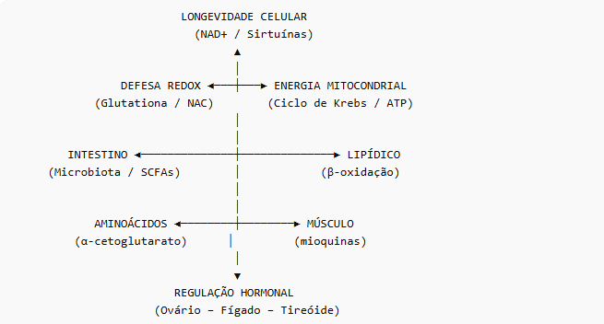

Os 4 Eixos Metabólicos da Mulher-Os 4 Pilares da Saúde Metabólica Feminina
A saúde metabólica da mulher depende da integração de 4 sistemas biológicos fundamentais:
Tabela técnica revisada (modelo lean)
Eixo | Centro | Função metabólica | Moléculas-chave
Bioenergético Mitocondrial | Ciclo de Krebs, β-oxidação e metabolismo NAD⁺ | Produção de ATP, flexibilidade metabólica (glicose ↔ gordura), biogênese mitocondrial e eficiência energética celular | CoQ10, L-carnitina, ácido alfa-lipóico, vitaminas B1/B2/B3/B5, magnésio, NR/NMN
Proteico-Estrutural (Músculo-Aminoácidos) | Metabolismo de aminoácidos, glutamato-α-cetoglutarato e músculo esquelético | Integração do metabolismo proteico com energia, manutenção de massa muscular, metabolismo de nitrogênio e suporte metabólico ao ciclo de Krebs | leucina/BCAAs, creatina, glutamina, glicina, taurina, HMB
Defesa e Reparação Celular (Redox-Longevidade) | Sistema antioxidante mitocondrial e reparo celular | Controle do estresse oxidativo, proteção mitocondrial, inflamação metabólica e suporte à longevidade celular | glutationa, NAC, selênio, vitamina C, polifenóis (resveratrol, quercetina)
Regulação Sistêmica (Hormonal-Intestinal) | Eixo intestino-fígado-hormônios | Absorção de nutrientes, metabolismo de estrogênio, controle glicêmico e modulação inflamatória sistêmica | fibras prebióticas, probióticos, butirato, colina, inositol, magnésio

SoulJu Metabolic Map, ele é convertido em 4 grandes eixos metabólicos
- metabolismo
- hormônios
- energia
- pele
- cabelo
- composição corporal
- longevidade

REGULAÇÃO SISTÊMICA
(hormônios • intestino • TPM)
▲
│
│
PROTEICO-ESTRUTURAL ◄───┼───► BIOENERGÉTICO
(músculo • AA) │ (ATP • lipídios)
│
│
DEFESA & REPARAÇÃO
(inflamação • redox • longevidade)

SoulJu Intervention Architecture
LAYER 1 — ENERGY RESTORATION
Iron • Folate • Vitamin D • Magnesium
│
▼
LAYER 2 — MITOCHONDRIAL SUPPORT
CoQ10 • Alpha-Lipoic Acid
│
▼
LAYER 3 — NEUROENDOCRINE REGULATION
Adaptogens • Circadian rhythm support

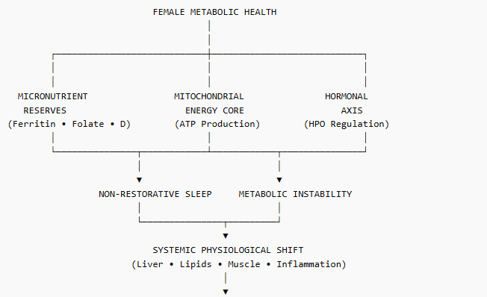

Sistema fisiológico | Eixo dominante
mitocôndria | Bioenergético
lipídios | Bioenergético
glicose | Bioenergético
músculo | Proteico-Estrutural
aminoácidos | Proteico-Estrutural
colágeno | Proteico-Estrutural
inflamação | Defesa & Reparação
sistema antioxidante | Defesa & Reparação
longevidade | Defesa & Reparação
hormônios | Regulação Sistêmica
intestino | Regulação Sistêmica
TPM | Regulação Sistêmica

Matriz de Formulação SoulJu (Lean Metabolic Framework)
Ingrediente | Eixo metabólico principal | Função metabólica | Hero | Potenciais fornecedores
CoQ10 (Ubiquinona / Ubiquinol) | Bioenergético mitocondrial | Transporte de elétrons na cadeia respiratória e produção de ATP | ⭐ | Kaneka, DSM, PharmaEssentia
L-Carnitina (L-Carnitine Tartrate / ALCAR) | Bioenergético + Lipídico | Transporte de ácidos graxos para β-oxidação mitocondrial | ⭐ | Lonza (Carnipure), Gnosis
Ácido Alfa-Lipóico (ALA) | Bioenergético + Redox | Cofator da piruvato desidrogenase e antioxidante mitocondrial | ⭐ | GeroNova, Sabinsa
Magnésio (Bisglicinato ou Malato) | Bioenergético + Hormonal | Cofator de >300 reações enzimáticas, metabolismo energético e relaxamento neuromuscular |  | Albion Minerals, Balchem
Complexo B metabólico (B1/B2/B3/B5) | Bioenergético | Cofatores do ciclo de Krebs e metabolismo energético | ⭐ | DSM, BASF
NR ou NMN | Longevidade / NAD⁺ | Precursor de NAD⁺, ativa metabolismo redox e sirtuínas | ⭐ | ChromaDex (Niagen), EffePharm
Creatina monohidratada | Músculo / Energia | Sistema fosfocreatina para regeneração rápida de ATP | ⭐ | AlzChem (Creapure)
Leucina / BCAA | Proteico-estrutural | Estimula síntese proteica (mTOR) e manutenção muscular |  | Ajinomoto, Kyowa Hakko
Glutamina | Aminoácido + intestinal | Combustível para enterócitos e suporte ao metabolismo nitrogenado |  | Kyowa Hakko, Ajinomoto
Glicina | Redox + colágeno | Precursor de glutationa e suporte estrutural |  | Ajinomoto
NAC (N-acetilcisteína) | Redox | Precursor de glutationa e detoxificação | ⭐ | Kyowa Hakko, Evonik
Resveratrol / Polifenóis | Longevidade | Ativação de sirtuínas e modulação inflamatória |  | Evolva, Sabinsa
Colina (CDP-Colina ou bitartarato) | Hormonal + lipídico | Metabolismo hepático de gordura e neurotransmissores |  | Kyowa Hakko (Cognizin)
Inositol (Myo + D-Chiro) | Hormonal | Sensibilidade à insulina e função ovariana | ⭐ | Tsuno, Alkem
Butirato / fibras prebióticas | Intestinal | Produção de SCFAs e integridade intestinal |  | Clasado, ADM
Probióticos específicos | Intestinal | Modulação da microbiota e metabolismo estrogênico | ⭐ | Chr. Hansen, Probi

O ciclo de Krebs, ou ciclo do ácido cítrico, constitui o principal eixo bioenergético do metabolismo mitocondrial e representa um ponto de convergência metabólica para substratos provenientes do catabolismo de carboidratos, lipídios e aminoácidos. No contexto do metabolismo nutricional, após processos de transaminação e desaminação oxidativa, os esqueletos carbônicos dos aminoácidos podem ser convertidos em intermediários do ciclo, como piruvato, α-cetoglutarato, succinil-CoA, fumarato ou oxaloacetato, permitindo sua utilização na produção de ATP ou na síntese de glicose e lipídios conforme o estado energético celular . A oxidação do acetil-CoA no ciclo promove a geração de equivalentes redutores (NADH e FADH₂) que alimentam a cadeia transportadora de elétrons, responsável pela fosforilação oxidativa e pela maior parte da síntese de ATP celular. Do ponto de vista nutracêutico, a eficiência desse sistema depende diretamente da disponibilidade de cofatores derivados da dieta, especialmente vitaminas do complexo B — como tiamina (B1), riboflavina (B2), niacina (B3) e ácido pantotênico (B5) — que participam da formação de coenzimas fundamentais para as reações oxidativas do metabolismo energético. Além disso, intermediários do ciclo também participam de processos anapleróticos e biossintéticos, contribuindo para a síntese de aminoácidos, nucleotídeos e compostos nitrogenados, o que evidencia sua natureza anfibólica e seu papel central na integração entre metabolismo energético, metabolismo proteico e homeostase metabólica.

Linhas de Produto

4 Bundles Premium (1 slide cada):
Bundle | Box | Unboxing | Itens Premium
Metabolic Advanced (R$750-850) | Preto fosco + hot stamp dourado | Abre como livro, 3 compartimentos | Guia 90 dias, planner geladeira, carta personalizada
Body Recomp (R$650-750) | Grafite texturizado + teal | Gaveta deslizante | Guia 12 semanas, fita métrica, shaker
Glow System (R$600-700) | Rosa perolado + lavanda real | Tampa revela papel de seda perfumado | Nécessaire algodão, espelho, chá noturno
Longevity Protocol (R$900-1000) | Preto linho + veludo roxo interior | Magnética dupla, sensação de joia | Booklet 24pg, agenda 90 dias, caixa chá 4 blends, certificado numerado

